**Beste leden,**

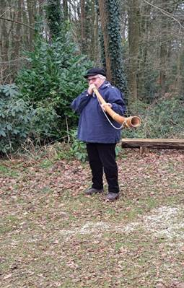**21 December** hebben we voor de eerste keer een **Volkskertszang** georganiseerd

De bezoekers werden buiten verwelkomd door **twee midwinterhoornblazers** uit Zelhem.

Binnen waren de musici van het **Taizé ensemble** o.l.v. Henk Schutman al bezig aan de voorbereiding van hun medewerking.

Zij werden afgewisseld door **Sietse Strating** op het orgel. Tijdens de Volkskerstzang zong men **10 kerstliederen**.

De zang werd afgewisseld door het lezen van o.a. het kerstevangelie. Gerty van Bijlevelt kon i.v.m. haar gezondheid de lezingen niet verzorgen,

**Grietje Rigtering** heeft het fantastisch voor haar rekening genomen. **Lineke Flokstra** heeft een mooie kerstvertelling verzorgd.

Alles werd afgewisseld met het lezen van twee gedichten. De Volkskerstzang stond o.l.v. **Kees Erken.**

Na afloop werden de aanwezigen getrakteerd op een **glas warme chocolademel**k met **een sneetje Kerststol.**

Enkele leden hebben vooraf gezorgd dat er voor iedereen de traktatie klaar stond 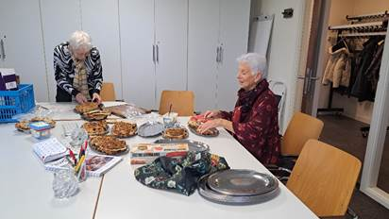.

In de zijzaal van de Slangenburgse kerk is iedereen gebleven om ook even gezellig na te praten en elkaar goede dagen toe te wensen.

Toen we later keken wat er in de doos van de PCOB en via de QR code is gedoneerd bleek dat **€ 226,25** te zijn. Daar zijn we heel blij mee.

Alle gevers heel hartelijk dank!

**NIEUWJAARSRECEPTIE 9 JANUARI 2025**

We nodigen alle leden uit om met elkaar het nieuwe jaar in te luiden.

We worden verwelkomd met warme chocolademelk en een appel- en ananasflap.

Daarna gaan we samen diverse spellen doen zoals, dammen, schaken en sjoelen. Als u gewoon

met elkaar wil praten is dat natuurlijk ook mogelijk.

We sluiten af met een heerlijke lunch.

**Het is, i.v.m. de lunch, wel noodzakelijk om u vooraf op te geven.**

**Doe dit vóór 5 januari 2025 bij Kees Erken, Geert Grootestraat 56, Doetinchem**

**Tel. 0655103706 of per  e-mail:** [**erken@solcon.nl**](mailto:erken@solcon.nl)**.**

Dat geldt natuurlijk niet meer voor de 18 leden, die zich al hebben opgegeven.